Проект учебного занятия.
- Тема урока: Горные породы, минералы и полезные ископаемые. (2 урок в теме «Литосфера»).
Предмет – география.
Класс – 5
- Идея урока
Работая с различными источниками информации (учебники, презентация, ЭОР (единая коллекция ЦОР), коллекция горных пород), дополнительный материал «выжимки», который поможет ответить на вопрос: «Чем можно объяснить такое разнообразие горных пород и минералов?»
Анализировать и заполнять таблицы, сравнивать их и делать выводы.
- Планируемые результаты и проверка их достижения
Ученики после учебного занятия
будут знать (называть): существенные признаки понятий: «горные породы», «минералы», , развить практические умения и навыки определять и описывать горные породы и минералы по их внешним признакам на основе работы с раздаточным коллекционным материалом.
в соответствии с поставленной задачей и в контексте;
будут уметь: работать с текстом, схемами и картами учебника; извлекать информацию; находить и объяснять причинно-следственные связи « зависимость солености вод Мирового океана от количества осадков, рек, испарения, климатических поясов.
получат опыт создания собственных письменных и устных сообщений, преобразовав одну форму представления данных в другую, грамотно используя понятийный аппарат, работая в группе при решении познавательных задачи: распределять роли, договариваться, обсуждать процесс и результат совместной работы.
- Связь методов, способов и средств обучения с достижением запланированных результатов

Действия учителя | Действия учеников
Добрый день, ребята! Я рада вас видеть. Я надеюсь, что мы настроились на позитивную и продуктивную работу. И она у нас пройдет под девизом: вспомним, узнаем, научимся делать. | Приветствуют учителя, настраиваются на урок
Повторение изученного материала ( актуализация знаний).  - Ребята для начала мы вспомним, что мы знаем о строении земной коры.  - Формулирует задания №1.  -Повторение изученного.  - На прошлом уроке мы вели и речь о Внутреннем строении Земли, повторим.  1. Назвать части из которых состоит Земля.  2. Что в себя включает литосфера?  3-Из чего она состоит?  4.Чем отличается «материковая» земная кора от «океанической»?  -первые две группы, дайте характеристику «материковой» земной коры.  -третья и четвёртые группы «Океанической»  4.Как называются зоны взаимодействия литосферных плит?  5. Какие явления в этих зонах происходят?  6.Одинаковая ли толщина земной коры?  7.Что называется очагом землетрясения?  8.что называют эпицентром землетрясения?  9. Как называются приборы которые регистрируют даже самые не значительные колебания земной коры  10 По какой шкале определяют силу землетрясения  11 Что такое вулкан?  У вас на столах лежат «рисунок-вулкана», части которого необходимо подписать | Отвечают на вопросы  ядро, мантия, земная кора  -Земная кора и верхняя часть мантии.  она состоит из литосферных плит.  Первая группа даёт характеристику «материковой» земной коре.  - вторая уточняет.  -третья группа даёт характеристику «океанической» земной коре.  - четвёртая уточняет  сейсмические зоны.  вулканизм, землетрясения  нет  место в земной коре, где происходит разрыв.  территория расположенная над очагом  сейсмографы  по 12-бальной  геологические образования на поверхности земной коры или коры других планет, где магма выходит на поверхность, .  Задание №2  Ребята подписывают части вулкана  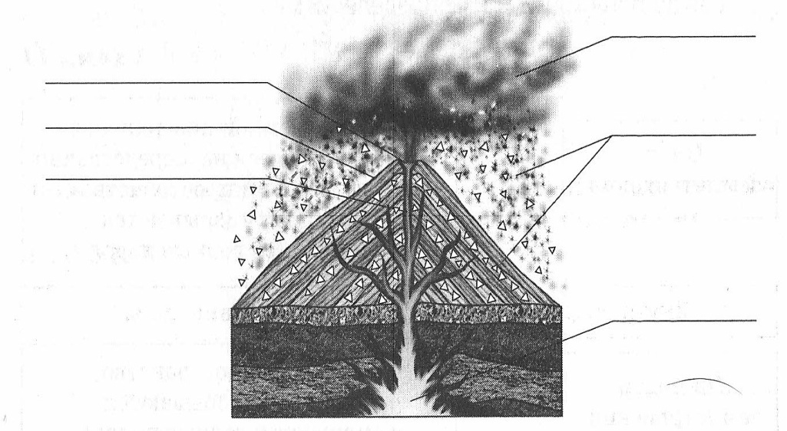
Ребята, дайте характеристику понятия « земная кора». У вас на столах лежат тексты, поработайте с ним и определитесь, что вы не знаете из этого понятия.  -Кто из групп не согласен с ребятами?  Что мы с вами изучили из данного понятия, а что нам еще не известно?  - | Земная кора – это верхняя часть литосферы, которая состоит из горных пород и минералов. Записывают в листы  - Каждая группа работает с понятием и выясняет, что они не знают о горных породах и минералах.  Первая группа высказывает своё предположение.  - мы не знаем из этого определения, что такое горные породы и минералы, это возможно и будем сегодня изучать.  Все группы соглашаются.
Молодцы, думаю, все из вас знают сказку А.С. Пушкина «о Царе Салтане». Давай посмотрим небольшой эпизод  https://yandex.ru/video/preview/8384124560873677268 | - Смотрят эпизод мульфильма о белочке, которая грызёт орешки.  - орешки не простые, их скорлупки золотые, ядра чистый изумруд.  - из золота и изумруда.
- ребята, что вы можете сказать об орешках, которые грызёт белка?  - подумайте, из каких веществ состоят орешки?  -Работаем в группах и отвечаем на вопрос, где можно найти вещества, из которых состоят орешки?  -Все согласны?  - А остальные как считают?  - тема нашего урока, о чем нам говорит?  -Исходя из этого, что вы можете предположить?  - какая группа может точно определить, что орешки – это горная порода или минерал? | - первая группа предполагает, что орешки сделал человек.  -вторая группа возражает, говорит, что их может и сделал человек, но золото и изумруд он, скорее всего, взял из земной коры?  - третья и четвёртая группа соглашаются со второй группой  - вещества земной коры - это горные породы и минералы  - мы можем точно утверждать, что «белкины» орешки это горные породы или минералы.  Вопрос вызывает у обучающихся в группах затруднение.  -нет, не можем! Мы не знаем, чем отличаются горные породы и минералы.  - Формулируют цель, озвучивает её один представитель группы , другие группы соглашаются или нет.
Подумайте в группах, какая будет тема нашего урока?  Слайд 1 | Озвучивают тему урока  «Горные породы, минералы и полезные ископаемые.»
Представьте себе, что вы настоящие геологи, исследователи, все результаты исследований вы фиксировать в свой маршрутной карте и делаете выводы. Все необходимое для исследований у вас на столах.  Но для того чтобы подойти к грамотно к исследованию нужно выдвинуть, что? | Гипотезу  Выяснить, чем отличаются горные породы от минералов, которые слагают земную кору
Решение учебной задачи.  -у вас на столе лежат образцы горных пород, минералов и лупы, подумайте можно ли выяснить какие из них горные породы, а какие минералы? Какие будут ваши предложения. | На столах образцы: гранит, кварц, слюда, полевой шпат, лупы.  Ребята работают в группах и предлагают разные варианты для определения образцов:
-первая группа, если вы не знаете особенности отличия горных пород и минералов, то и вариантов у вас нет?  -хорошо, приступайте к работе.  Приглашаю к доске по одному представителю от группы и прошу распределить образцы по колонкам.  -у 4 группы – 3 колонки, давайте, послушаем и отнесёмся к их идее. Ребята расскажите по каким соображениям вы поделили образцы на 3 группы  - группы согласны, что так можно поделить данные образцы, которые слагают земную кору.  -что скажут другие группы.  - какой выбор надо сделать 2 группе?  - решайте.  -давайте послушаем представителей 3 группы  - кто ни будь хочет возразить?  - Предлагаю послушать ребят первой группы.  - четвёртая группа, по каким параметрам делила образцы? | - первая группа: сказать точно мы не сможем, потому что не знаем особенности горных пород и минералов.  -вторая группа:  Мы думаем, раз у нас в помощь есть лупы, мы можем рассмотреть подробнее, образцы и понять чем они отличаются.  третья группа:  - мы можем, исследуя образцы разделить их на группы, например по цвету.  Ребята четвёртой группы:  - мы согласны с третьей группой.  Первая группа:  - мы согласны, что можно образцы разделить на группы, потому что они разные.  Обучающиеся начинают работать в группах и распределяют образцы по группам.  Первая группа. Разделила на образцы на 2 группы: 1- гранит,2-кварц, полевой шпат, слюда.  Вторая группа. Разделили образцы на 3 группы: 1- гранит, 2-слюда и кварц, 3-полевой шпат.  Третья группа. Разделили на 2 группы:1- слюда, 2-гранит, полевой шпат, кварц.  Четвёртая группа. Разделили, как и первая. 1-гранит, 2-полевой шпат, кварц, слюда.  Выходят к доске по одному представителю от группы и распределяют образцы по колонкам.  1 группа -2 колонки, 2 группа – 3 колонки, 3 группа-2 колонки, 4 группа-2 колонки.  Ребята предлагают свою версию деления:  -мы видим, что гранит имеет пеструю окраску- это 1 группа,  слюда и кварц похожи расцветкой –это 2 группа, а полевой шпат мы не можем отнести ни к одной группе, поэтому, он вошел в 3 группу.  первая группа:  - мы не согласны, потому что земную кору составляют горные породы и минералы, значит надо разделить образцы на 2 группы.  - соглашаются и с ними соглашаются ребята второй группы.  - к какой группе отнести полевой шпат.  Ребята предлагают свою версию деления:  - мы решили поделить так образцы, потому что считаем, слюда легко ломается, а остальные породы твёрдые, поэтому у нас две группы, можно предположить, что одна из групп будем минералами, а другая горная порода.  Ребята не возражают, но и от своей идеи не отказываются.  - мы обратили внимание на однородный цвет трёх пород: кварца, полевого шпата и слюды. Гранит отнесли к другой группе, так как он не однороден по цвету.  - мы полностью согласны с 1 группой и делили по такому же подходу.
Слайд 1 На доске вывожу слайд, который даёт понятие о минералах  Минерал – это природные образования, относительно однородные по составу и свойствам. | Читают внимательно определение, что такое минералы записывают в маршрутную карту
Слайд 2- Обратите внимание на доску.  Скажите, а сейчас вы можете точно назвать образцы, которые будут минералами.  - ребята на основе понятия «минералы» дайте определение, что такое горная порода.  Горные породы – природные тела, состоящие из нескольких минералов.  (гранит – полевой шпат, слюда, кварц)  -Все горные породы и минералы отличаются. Чем? Почему?  -группы согласны? Или кто-нибудь ещё может выдать свою версию определения «Горные породы»?  -что скажут остальные группы?  -Молодцы!!!  -можем мы сейчас уже точно сказать «Белкины орешки» в «сказке о Царе Салтане» - это минералы или горные породы или то и другое? | Ответы детей.  Третья группа:  - да мы теперь точно можем определить, где будут минералы. Это кварц, полевой шпат и слюда, а горная порода – это гранит.  Первая группа:  -если минерал – это природное образование это природные образования, относительно однородные по составу и свойствам, то мы можем предположить, что горная порода – это природные образования, относительно неоднородные по составу и свойствам.  Четвёртая группа:  - мы считаем, что если минералы состоят из одного вещества, то горные породы могут состоять из минералов, так как они неоднородные.  -2и3 группы соглашаются с выводом четвёртой группой.  2 группа: можем, мы видим, что вещества состоят из одного вещества, следовательно, «белкины орешки» - это минералы.
физкультминутку.
Мы геологами станем
Да? – да! (хлопок над головой).
Будут все гордится нами.
Да? – да! (хлопок над головой).
Что ждет нас впереди?
Высокая гора (показывают руками),
Ее мы обойдем (топают ногами),
Бурная река (показывают руками)
Ее мы переплывем (показывают, что плывут),
Все мы сможем, все сумеем
И своей достигнем цели.
Да? – да! (хлопок над головой).
Отвели свой взгляд направо,
Отвели свой взгляд налево,
Оглядели потолок,
Пусть урок пойдет нам впрок.
Раз – согнуться-разогнуться,
Два-согнуться-потянуться,
Три-в ладоши три хлопка,
Головою три кивка.
Пять-шесть – тихо сесть.
Слайд-3  По мнению учёных, сейчас на Земле более 250 видов горных пород. | Почему же горных пород так много?  ( проблемный вопрос)
Ребята, а вы можете мне прямо сейчас назвать основные группы горных пород по происхождению, а откуда вы можете такую информацию получить, верно, из учебника, работаем с информацией | Потому, что горные породы разнообразны по происхождению.  Из учебника
У вас на столах лежат образцы разных горных пород, попробуйте их сгруппировать.  Как вы это делали? По какому признаку группировали?  Как вы думаете, вы смогли их сгруппировать? | Учащиеся работают с коллекцией горных пород , Группируют их  первая группа – мы попробовали, но у нас ничего не получается, мы не можем прийти к общему мнению.  Третья группа- мы тоже не знаем, так как мы не знаем названия горных пород.  Вторая и четвертая, мы согласны с предыдущими группами
Построение проекта выхода из затруднения.  Выполним проблемное задание.  У вас на столе лежат экземпляры горных пород.  На какие группы их можно разбить?  Какое у вас возникло затруднение?  Сформулируйте ваши затруднения.  Какова будет цель нашей деятельности?  Узнать, какие бывают по происхождению горные породы.  Где вы можете получить ответ на данный вопрос?  Сейчас мы будем геологами, определите название горных пород по их свойствам с помощью определителя. | Я не могу их разбить на группы, так как я не знаю, какие бывают по происхождению горные породы  Воспользоваться учебником, справочником, книгами, Интернетом
Предлагаю вам самостоятельно выяснить название образца горной породы по определителю, узнайте название горной породы, выясните её происхождение, используя учебник. пр19 стр.89  Для этого используем алгоритм наших действий по открытию новых знаний:  Алгоритм действий.  Рассмотрим горную породу, узнаем по определителю её название. Определим по учебнику, с. 89, какого происхождения горная порода. | Образцы горных пород лежа на столах каждой группы
Следующим этапом нашего путешествия будет заполнение таблицы.  На маршрутном листе, это шаг номер два каждая группа заносит в таблицу информацию только в ту колонку, которая не заполнена, при проверке, участники других групп контролируют правильность заполнения и при необходимости дополняют. | Заполнить таблицу  ? Осадочные ?  глубинные ? ? ? ? ?  ? ? ? ? мел
Задание № 4 (слайд 4)  Давайте проверим -2 группа первый столбец, примеры к каждому столбцу  Третья группа проверяем правильность заполнения 2 столбца  4 группа вы согласны со второй группой?  Первая группа- 3 столбец  3и2 группы согласны с первой группой  Магматические Осадочные Метаморфические  глубинные излившиеся обломочные химические органические мрамор, кварцит, гнейс  гранит Пемза Базальт обсидан Галька Гравий песок Соль Гипс фосфориты Мел Уголь Нефть газ | Первая группа:  Магматические – они делятся на глубинные и излившиеся к глубинным: гранит и базальт  Четвёртая группа:  - мы считаем так же,  2 группа.  -2осадочные делятся на химические(гипс, соль, долонит),обломочные (галька, песок, глина), и органические(уголь, мел, ракушечник)  1 группа: метаморфические (мрамор, кварцит, гнейс)
Практикум | Каждая группа решает  Приложение № 1  Практическая работа. Описать по плану горную породу  План:  1. название  2. происхождение  3. плотная, рыхлая, сыпучая  4. вес (тяжелый, средней тяжести, легкий)  5. Цвет  6. Прозрачность  7. Блеск (металлический, неметаллический, стеклянный, перламутровый, матовый)  8. твердый (мягкий)  9. Структура (зернистая, землистая, плотная)  10. Есть ли органические следы (на бумаге, на руках)  Гранит (1 гр), мрамор (2гр), известняк(3гр), гнейс(4гр)
А сейчас пришло время узнать, как усвоен материал сегодняшнего урока. Каждый из вас выполняет тест | Тест в презентации
Проверить достигнуты ли цели а уроке, закрепление через результат  - Где можно применить полученные знания?  Слайд | Тест с поднятием карточек  Оценивают работу в группах.  Оценивают свою индивидуальную работу.  Записывают домашнее задание
Давайте вспомним какую учебную задачу ставили на урок?  - Достигли мы цели на уроке? | Проанализировать, дать оценку успешности достижения цели.

